1. فرض کنید رابطه ی r(A, B, C, D, E) را به r1(A, B, C) و r2(A, D, E) تجزیه(decomposition) کردیم. نشان دهید که این تجزیه یک تجزیه ی بدون فقدان(lossless) از مجموعه وابستگی تابعی زیر است:

A 🡪 BC

CD 🡪 E

B 🡪 D

E 🡪 A

2. رابطه ای با صفت های A, B, C, D, E, F, G را در نظر بگیرید که وابستگی های تابعی زیر در آن برقرار است:

A 🡪 B

BC 🡪 D

AEF 🡪 G

الف) بستار {A, C}+ را تحت مجموعه ی FD های فوق محاسبه کنید.

ب) آیا از این وابستگی های تابعی می توان AFC 🡪 DG را نتیجه گرفت؟

3. با استفاده از اصول آرمسترانگ (Armstrong’s axioms) قانون اجتماع (union rule) را ثابت کنید.

4. در طراحی پایگاه داده رابطه ای چرا ممکن است از طراحی فاقد BCNF استفاده کنیم؟

5. فرض کنید رابطه r(A, B, C, D, E, F) را در اختیار داریم که وابستگی های تابعی زیر در آن برقرار است:

A 🡪 BCD

BC 🡪 DE

B 🡪 D

D 🡪 A

الف) B+ را محاسبه کنید.

ب) canonical cover مجموعه وابستگی های تابعی بالا را حساب کنید. هر مرحله ی خود را توضیح دهید.

ج) یک تجزیه (decomposition) از r که در BCNF صدق میکند ارائه دهید.

د) یک تجزیه از r بر اساس canonical cover که در 3NF صدق کند ارائه دهید.

6. فرض کنید رابطه r(A,B,C,D) را داشته باشیم، آیا از BC 🡪🡪 A (dependency multivalued) میتوان به طور منطقی نتیجه گرفت که B 🡪🡪 A و C 🡪🡪 A ؟ در صورت صحت، اثبات کنید و در غیر اینصورت مثال نقض بزنید.

۷. .در یک کلینیک درمان حیوانات، یک جدول در پایگاه داده مربوط به تاریخ چه مراجعات قرار دارد. در این جدول اطلاعات مربوط به حیوانات و فرایند درمانی انجام شده براي آن ها قرار دارد. با این فرض که رکوردهاي این جدول مانند شکل زیر باشند، به سوالات پاسخ دهید.

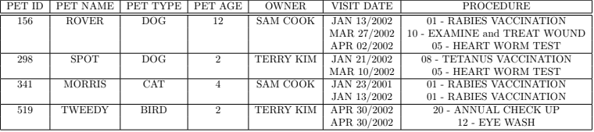

الف) تمام وابستگی هاي تابعی این جدول را استخراج نمایید.

ب) فرم استاندارد سطح اول 1NF این جدول را بنویسید.

ج) فرم استاندارد سطح سوم 3NF نتیجه بخش قبل را بنویسید.

د) فرم استاندارد سطح BCNF این جدول را بنویسید.

۸. در کلینیک درمانی حیوانات، نیاز به نگه داري اطلاعات فرم هایی در قالب زیر است. با توجه به این فرم، به سوالات بخش پاسخ دهید.

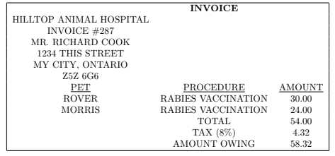

الف) جدول پیشنهادي اولیه شما براي این اطلاعات چیست؟

ب) تمام وابستگی هاي تابعی این جدول را استخراج نمایید.

ج) فرم استاندارد سطح اول 1NF این جدول را بنویسید.

د) فرم استاندارد سطح سوم 3NF نتیجه بخش قبل را بنویسید.

هـ) فرم استاندارد سطح BCNF این جدول را بنویسید.